Chapter 10: FILE STRUCTURE (Cấu trúc file)

After studying this chapter, the student should be able to:
▪ Define two categories of access methods: sequential access and random access. (2 cách truy cập vào file)
▪ Understand the structure of sequential files and how they are updated. (Hiểu cấu trúc file liên tục)
▪ Understand the structure of indexed files and the relation between the index and the (File tham chiếu)data file.
▪ Understand the idea behind hashed files and describe some hashing methods.
▪ Describe address collisions and how they can be resolved.
▪ Define directories and how they can be used to organize files. (Hướng và cách tổ chức)
▪ Distinguish between text and binary files (File chữ và file nhị phân)

Học về sequential file, hashed files và indexed files

1 - ACCESS METHODS

Files are stored on auxiliary (phụ) or secondary storage devices(Bộ nhớ phụ) . The two most common forms of secondary storage are disk and tape. Files in secondary storage can be both read from and written to. Files can also exist in forms that the computer can write to but not read. For example, the display of information on the system monitor is a form of file, as is data sent to a printer. In a general sense, the keyboard is also a file, although it cannot store data.

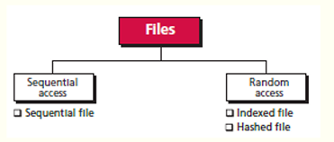

SEQUENTIAL FILES
▪ A sequential file is one in which records can only be accessed one after another from beginning to end. Figure 13.2 shows the layout of a sequential file. Records are stored one after another in auxiliary storage, such as tape or disk, and there is an EOF (end-of-file) marker after the last record
read bytes one at a time, in order
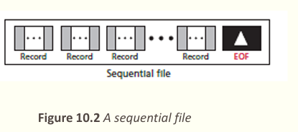
Example
▪ Algorithm 10.1 shows how records in a sequential file are processed. We process the records one by one. After the operating system processes the last record, the EOF is detected and the loop is Exited
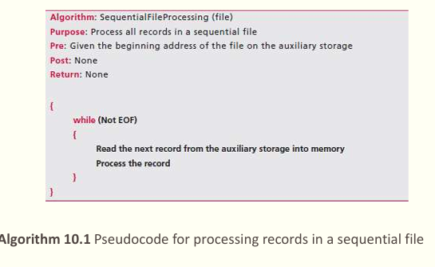

INDEXED FILES
▪ To access a record in a file randomly, we need to know the address of the record. For example, suppose a customer wants to check their bank account. Neither the customer nor the teller knows the address of the customer’s record. The customer can only give the teller their account number (key). Here, an indexed file can relate the account number (key) to the record address (Figure 13.5)
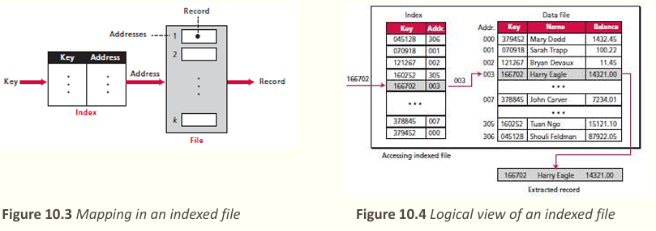
Index gồm key và address

HASHED FILES
▪ In an indexed file, the index maps the key to the address. A hashed file uses a mathematical function to accomplish this mapping. The user gives the key, the function maps the key to the address and passes it to the operating system, and the record is retrieved (Figure 10.5).
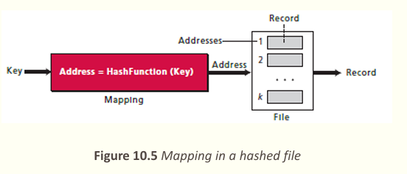

Hashing methods

▪ Direct hashing
▪ In direct hashing, the key is the data file address without any algorithmic manipulation. The file must therefore contain a record for every possible key. Although situations suitable for direct hashing are limited, it can be very powerful because it guarantees that there are no synonyms or collisions (discussed later in this chapter), as with other methods
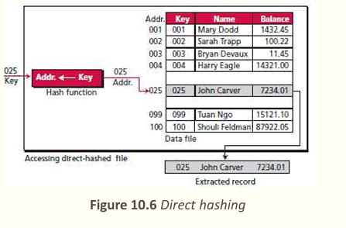
Giải thích nội dung đoạn văn
Direct hashing (băm trực tiếp) là một phương pháp ánh xạ khóa (key) đến địa chỉ trong tệp dữ liệu mà không cần bất kỳ phép tính hay thuật toán nào. Nói cách khác, khóa chính là địa chỉ của bản ghi trong tệp.
Ý nghĩa cụ thể:

- Khi người dùng cung cấp một khóa, hệ thống sẽ dùng chính khóa đó làm địa chỉ để truy xuất bản ghi.

- Vì không có bất kỳ phép biến đổi nào, nên hệ thống phải đảm bảo rằng mọi giá trị khóa có thể có đều đã có sẵn một bản ghi tương ứng trong tệp.

- Điều này dẫn đến một yêu cầu: tệp phải đủ lớn để chứa bản ghi cho mọi khóa khả dĩ, kể cả những khóa không được sử dụng.

Ưu điểm của direct hashing

- Không có xung đột (collision): Vì mỗi khóa ánh xạ duy nhất đến một địa chỉ, nên không bao giờ xảy ra trường hợp hai khóa trỏ đến cùng một địa chỉ.

- Không có từ đồng nghĩa (synonym): Không có hai khóa khác nhau nào dẫn đến cùng một địa chỉ, điều thường xảy ra trong các phương pháp băm khác.

Hạn chế

- Tốn không gian lưu trữ: Vì phải dành chỗ cho mọi khóa khả dĩ, kể cả những khóa không dùng đến, nên phương pháp này chỉ phù hợp khi số lượng khóa là nhỏ và cố định.

- Ít ứng dụng thực tế: Do yêu cầu lưu trữ cao, phương pháp này chỉ được dùng trong các tình huống đặc biệt, nơi mà khóa là một tập giá trị nhỏ và liên tục.

▪ Modulo division hashing
▪ Also known as division remainder hashing, the modulo division method divides the key by the file size and uses the remainder plus 1 for the address. This gives the simple hashing algorithm that follows, where list_size is the number of elements in the file. The reason for adding a 1 to the mod operation result is that our list starts with 1 instead of 0

Collision resolution
▪ When we hash a new key to an address, we may create a collision.
▪ There are several methods for handling collisions, each of them independent of the hashing algorithm. That is, any hashing method can be used with any collision resolution method
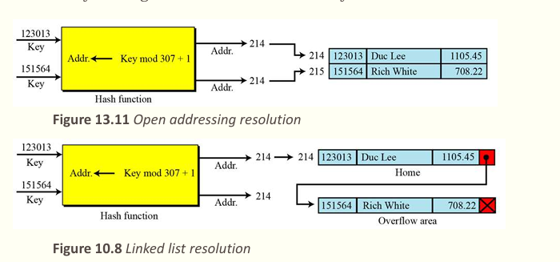

1. Open Addressing Resolution (Giải quyết bằng địa chỉ mở)
Hình: Figure 13.11

Mỗi khóa sẽ được băm thành một địa chỉ.

Nếu địa chỉ đã bị chiếm (bị "collision"), hệ thống sẽ tìm địa chỉ tiếp theo còn trống để lưu trữ dữ liệu (ví dụ như addr + 1, addr + 2, v.v.).

Ví dụ:

123013 → địa chỉ 214 → lưu "Duc Lee"

151564 cũng → địa chỉ 214, nhưng bị chiếm rồi → lưu vào 215.

✅ Ưu điểm:

Không cần dùng cấu trúc dữ liệu phụ như linked list.

❌ Nhược điểm:

Dễ gây hiện tượng clustering (các phần tử bị dồn về một khu vực).

2. Linked List Resolution (Separate Chaining)
Hình: Figure 10.8

Các khóa được băm ra địa chỉ giống nhau sẽ được liên kết bằng danh sách liên kết (linked list) tại chính địa chỉ đó.

Ví dụ:

123013 → địa chỉ 214 → tạo nút đầu tiên: "Duc Lee"

151564 → cũng địa chỉ 214 → không chuyển sang địa chỉ khác mà nối vào danh sách liên kết (overflow area).

✅ Ưu điểm:

Xử lý xung đột tốt, đặc biệt nếu có nhiều phần tử trùng địa chỉ.

Dễ mở rộng.

❌ Nhược điểm:

Cần thêm bộ nhớ cho danh sách liên kết (overflow area).

Truy xuất dữ liệu chậm hơn so với open addressing.

2- TEXT VERSUS BINARY

1. TEXT VERSUS BINARY
▪ Two terms used to categorize files: text files and binary files. A file stored on a storage device is a sequence of bits that can be interpreted (xử lý) by an application program as a text file or a binary file, as shown in Figure 13.15
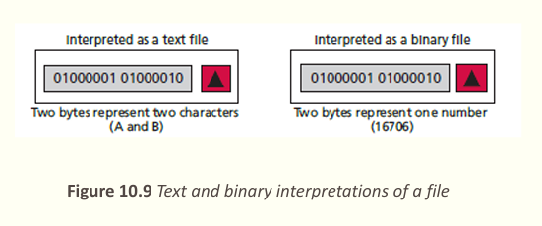

Text File
▪ A text file is a file of characters. It cannot contain integers, floating-point numbers, or any other data structures in their internal memory format. To store these data types, they must be converted to their character equivalent formats
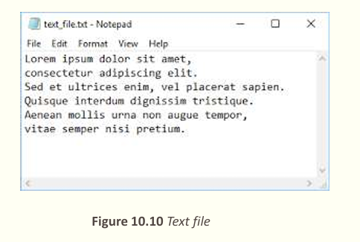

Binary files
▪ A binary file is a collection of data stored in the internal format of the computer. In this definition, data can be an integer (including other data types represented as unsigned integers, such as image, audio, or video), a floating point number, or any other structured data (except a file).
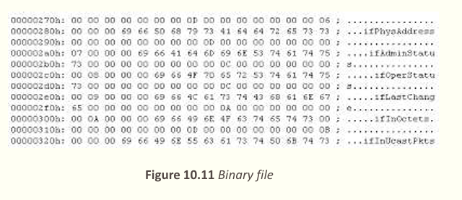

4. DIRECTORIES
▪ Directories are provided by most operating systems for organizing files. A directory performs the same function as a folder in a filing cabinet. However, a directory in most operating systems is represented as a special type of file that holds information about other files.
▪ A directory not only serves as a kind of index that tells the operating system where files are located on an auxiliary storage device, but can also contain other information about the files it contains, such as who has access to each file, or the date when each file was created, accessed, or modified
Structure use: hash table
